防灾科技学院
课程实验报告

专 业 | 测控技术与仪器
院 别 | 电子科学与控制工程学院
报告题目 | 课程设计 三通道数据采集系统设计
姓 名
授课教师
学 期 | 2021-2022年 第一学期

电子科学与控制工程学院监制
说 明
设计报告要有课程设计目的、原理简述、方法、步骤、设计体会等。
格式要求如下：
1.字体
正文小四号字体，中文为宋体，英文和数字为Times NewRoman字体。
行间距：1.5倍行间距；首行缩进2个字符；段前段后为0行。
2.图及标题
每幅插图均应有图题（由图号和图名组成）。图号按顺序编排，如图号为“图1”。图和图题居中（不需要首行缩进2字符），图题置于图下，用五号黑体（中文黑体，英文Times NewRoman）加粗。图名在图号之后空一格写。例：
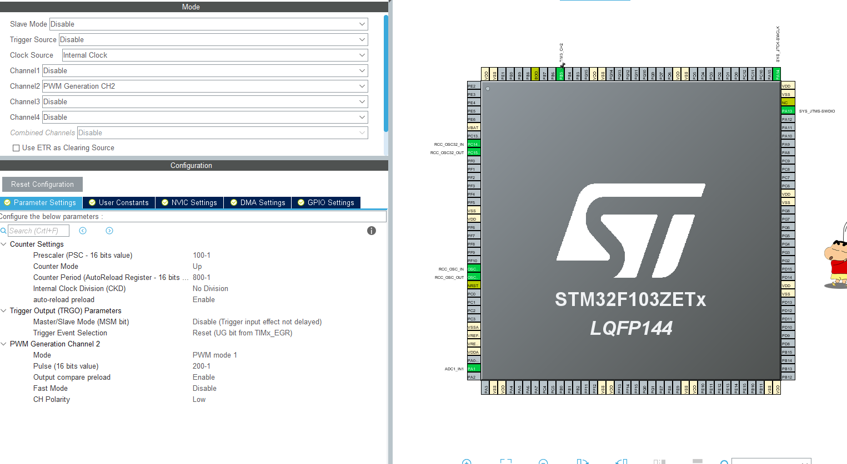
图1 STM32CubeMX配置图

三通道数据采集系统设计

一、实验目的
(1)了解通用数据采集系统的基本组成模块；
(2)掌握基于 HAL 库的 STM32 单片机嵌入式系统设计与开发方法；
(3)掌握 STM32 单片机中 GPIO、串口，定时器、中断、DMA 和 SPI 等外设和接口的使用方法；
(4)掌握基于 STM32 单片机的三通道数据采集系统开发。
二、实验过程及结果
提示：利用 Z300 普中单片机开发板，根据开发板上 STM32F103ZET6 单片机片上和板
上资源，拟设计一款具备三通道数据采集能力的数据采集系统；
具体要求如下：
(1) 三通道采集（可采集板上的 MPU6050 传感器数据也可以其他数据）
(2) 采样频率 100Hz
(3) 三通道同时采集，可使用 TIM 产生的 PWM 触发采集任务
(4) 需要考虑同步问题，即每秒内每通道是否完成了 100 组数据采集任务
(5) 采集的数据通过串口每秒向外发送，发送数据要包含数据开始和结束标志（自
定义），时间（可通过 RTC 获取）
(6) 可以使用 FreeRTOS 或 RT-Thread 或其他操作系统

实验过程：
- 时钟
时钟HSE和LSE选择外部时钟，HSE提供高速时钟给系统，LSE提供低速时钟给RTC。
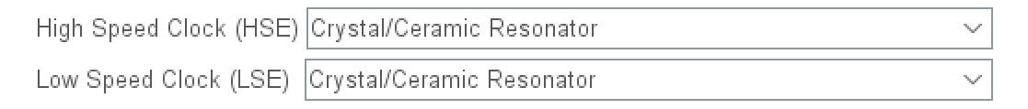
图1 配置HSE和LSE
由于使用了FREERTOS，操作系统使用的是系统时钟systic，故我们必须把时钟改成其他，这里我们选择TIM7。
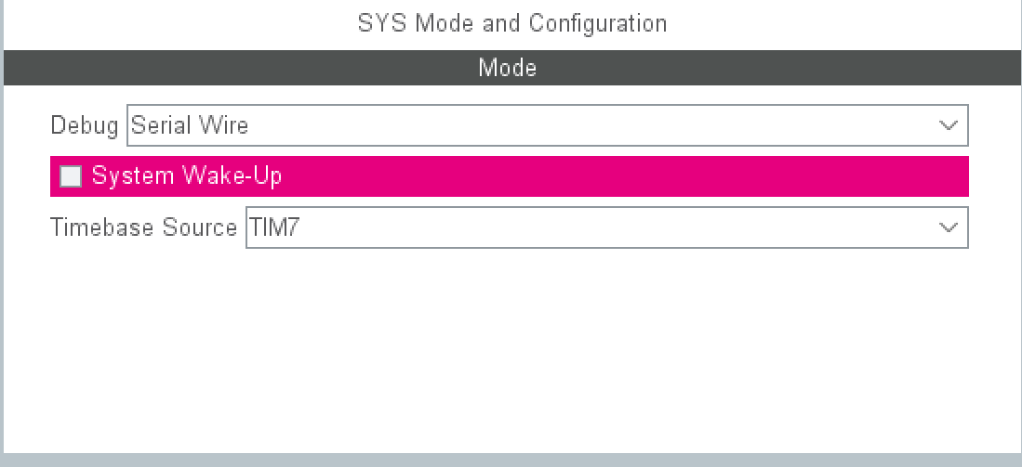
图2 系统时钟TIM7

- 通用IO口（GPIO）
正点原子MINI开发板板载了一颗红色LED，查看原理图得知其连接到了PA8
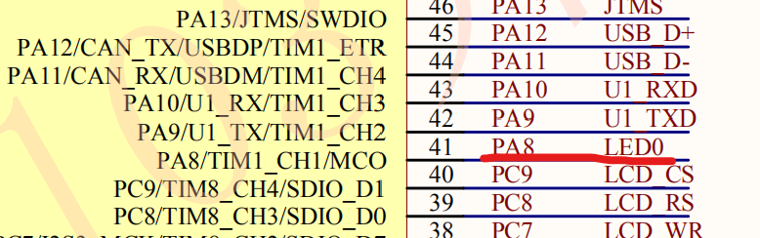
图3 开发板原理图LED0接线

将PA8设置为GPIO，其LED原理图如下
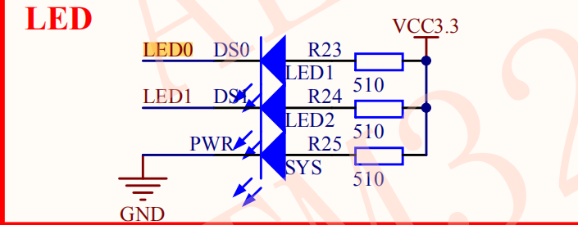
图4 LED原理图

原理图表明该管脚接一个3.3V电源，低电平点亮，设置CUBUMX管脚设置，默认输出为高电平，输出为推挽输出，速率为高速，别名名为LED0。
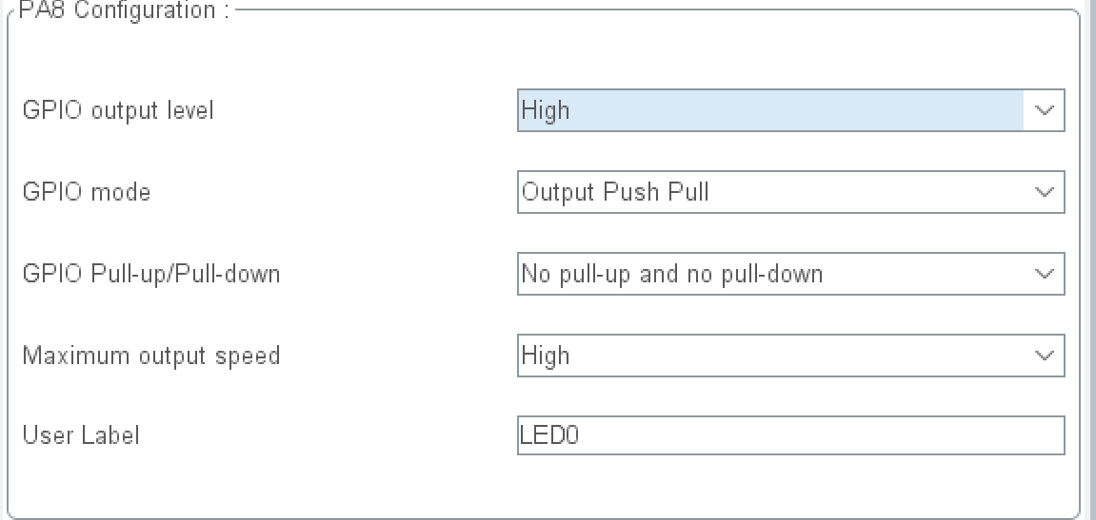
图5 GPIO配置

- 打开系统时钟树配置图Clock Config，将系统时钟设置为72MHZ，CUBUMX自动将配置其他时钟频率，将RTC时钟源连接到LSE，如下图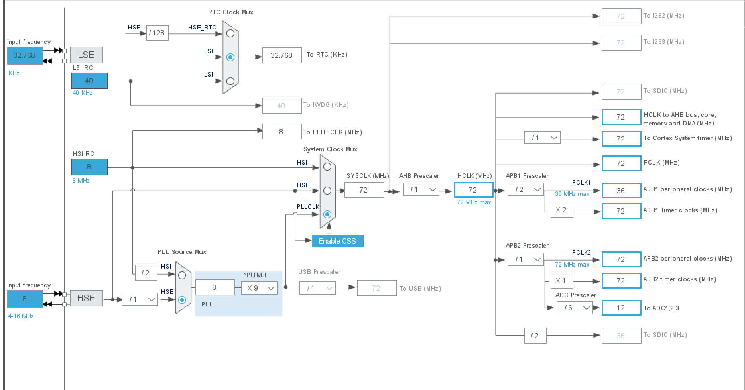
图6 系统时钟树

- ADC
ADC选择了ADC1的IN0,IN1,IN2三个通道作为采集输入，在芯片图上分别打开了PA0,PA1,PA2作为外部输入。
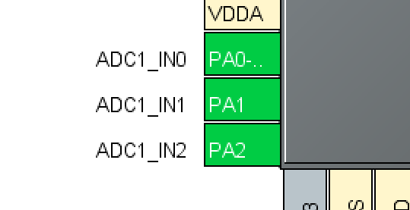
图7 ADC采集管脚

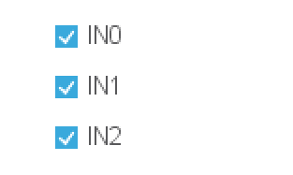
图8 三通道
ADC模式选择独立模式，由于采用了DMA的方式传输，数据选择右对齐，使能扫描模式，失能连续扫描模式，间断模式，常规转换模式，因为使用了三个通道，所以转换通道数选择3，并且将RANK1配置为通道0 （channel0）,RANK2配置为通道1（channel1），RANK3配置为通道2（channel2），采样周期设置为1.5个周期，如下图
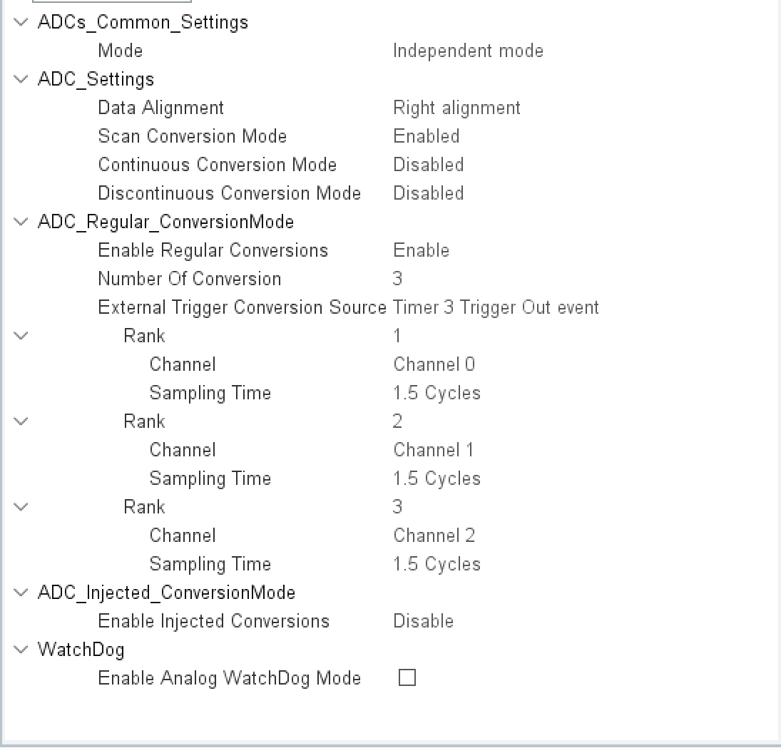
图9 ADC配置

由于采用了DMA方式传输数据，故还需打开DMA，如下图设置，模式选择循环模式，否则通道2的数据会覆盖通道1的数据，通道3的数据会覆盖通道2的数据，查阅STM32F103参考手册得知，ADC的DMA传输每次传输12位，故半字就可以，此处我选择了一字

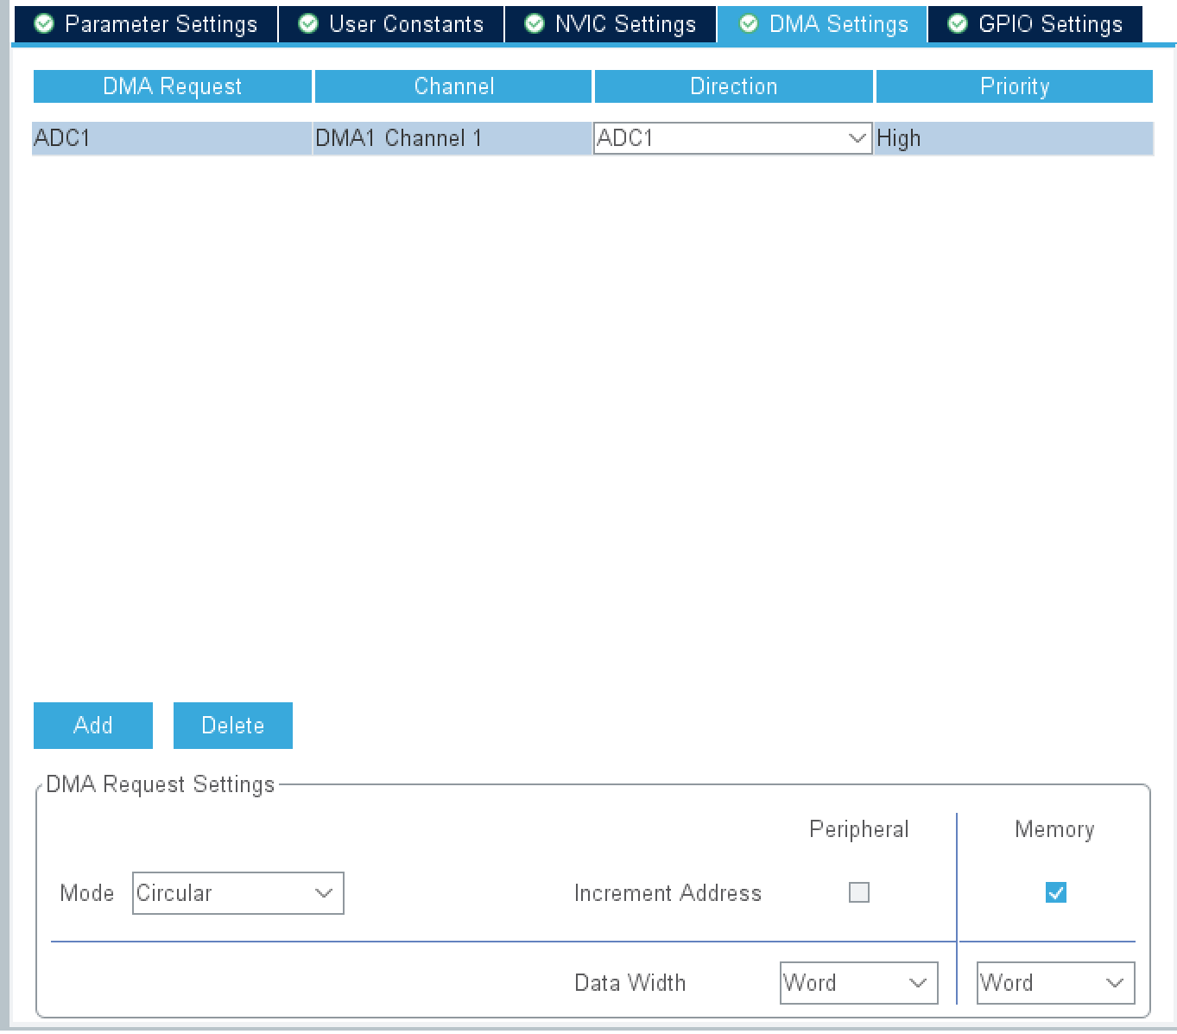
图10 ADC开启DMA

- RTC
RTC由外部纽扣电池供电，可提供低功耗的定时功能，可作为断电后继续保持计数，作为日期时间系统使用，激活时钟源和日历，选择无RTC输出，并且打开中断
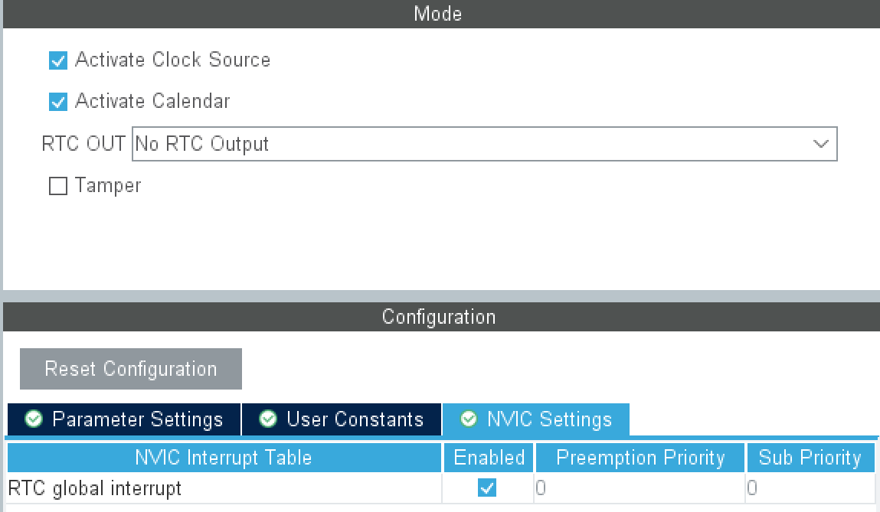
图11 RTC开启中断

CUBUmx提供了方便的配置环境，可以直接设置年月日，时分秒，配置完成后系统启动将自动计时
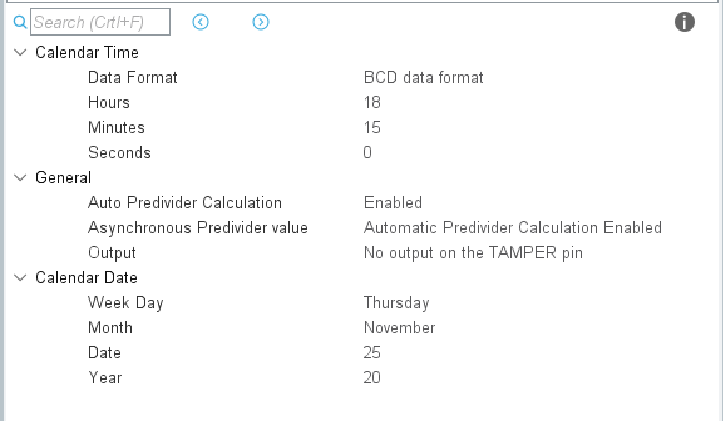
图12 RTC配置

- 通用计时器TIM3
通用计时器TIM3作为一个计时器触发事件使用，时钟来源为内部时钟，每100HZ产生一个上升沿信号到ADC外设
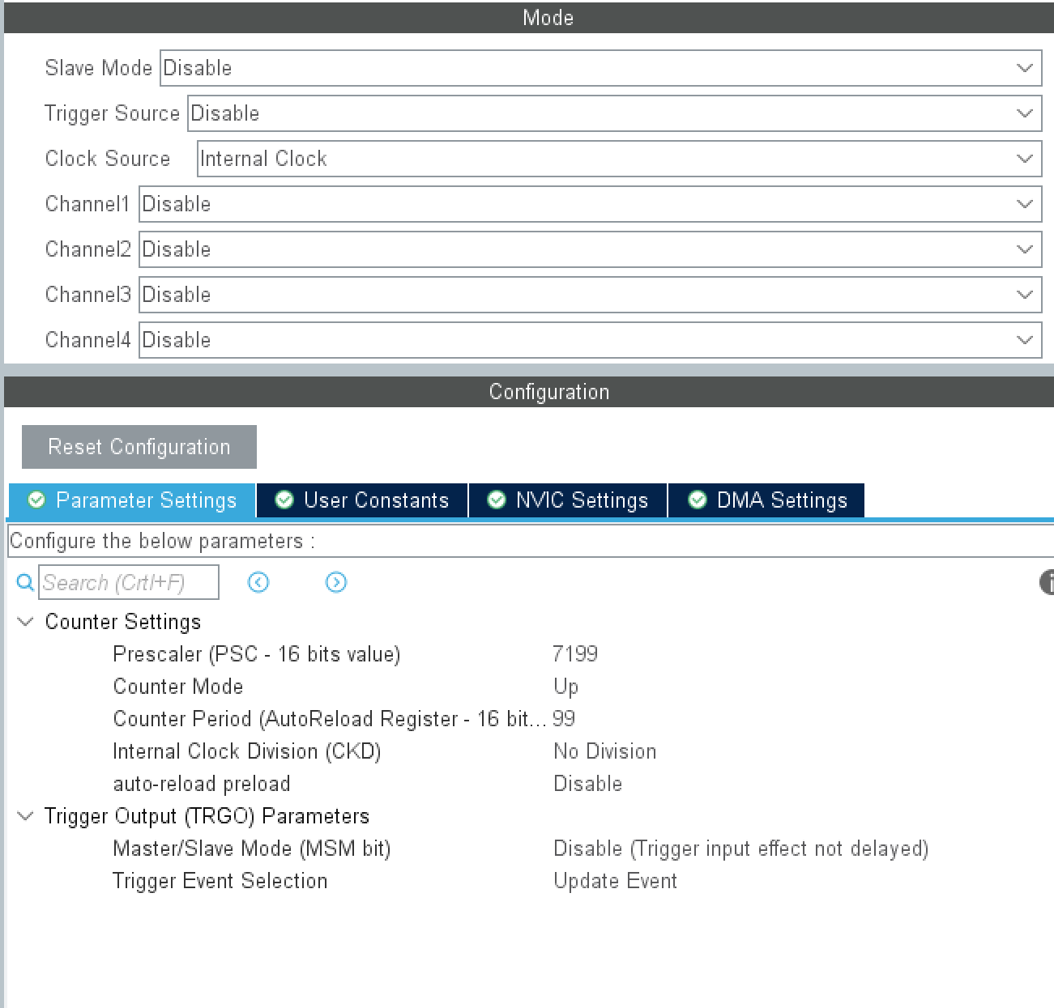
图13 TIM3配置

预分频系数设置为7199，自动装载初值设为99，使能自动重装初值，打开全局中断，具体计算方法不再赘述。
图14 TIM3全局中断
- 串口UART
串口选择了串口1（UART1）作为向上位机通讯的端口，连接着单片机的PA9,PA10
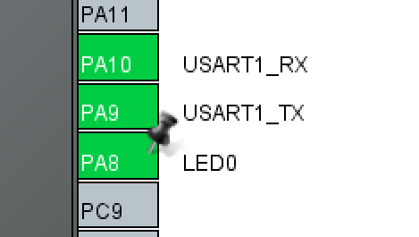
图15 串口管脚图
将其设置为异步通讯，波特率为115200，数据为8位，无校验位，一个停止位，打开串口中断。
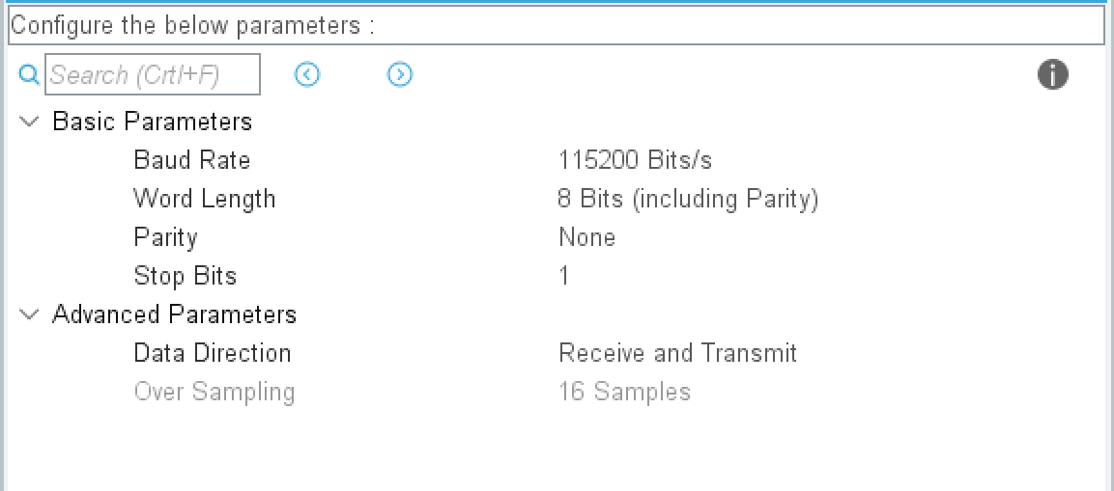
图16 串口配置
图17 串口中断
- FREERTOS
FreeRTOS是一个迷你的实时操作系统内核。是一个轻量级的操作系统，功能包括：任务管理、时间管理、信号量、消息队列、内存管理、记录功能、软件定时器、协程等，可基本满足较小系统的需要。此次项目中，我们用FREERTOS创建一个线程，当判断到1S内采集到100次时，执行串口服务发送数据到上位机。
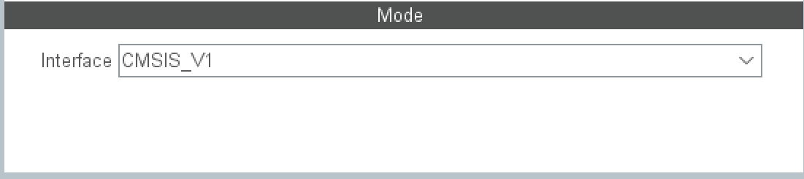
图18 RTOS内核选择
使用CUBUMX不需要配置太多，基本使用默认就行，我们创建一个线程MyTask02，用于执行串口服务。
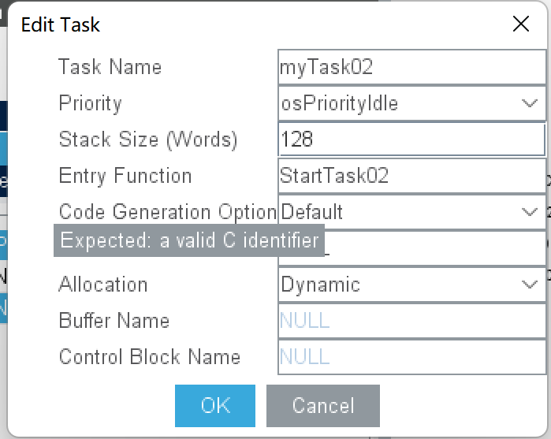
图19 配置任务
以上CUBUMX配置完毕，创建完工程后打开工程。

代码部分
- gpio.c
将LED作为系统启动的时候的提示，开机上电后连续闪烁5次。代码如下
//每50ms翻转一次
void RIN_Led0_start_cheack(void)
{
uint8_t cnt=10;
while(cnt--)
{
HAL_GPIO_TogglePin(LED0_GPIO_Port, LED0_Pin);
HAL_Delay(50);
}
}

- adc.c
adc.c主要处理采集开始转化任务，创建一个32位无符号整形数组，分别存放采集到的三个通道的数据。代码如下
uint32_t buf[3] = {0};
void RIN_AdcStarUp(void)
{
HAL_ADCEx_Calibration_Start(&hadc1);//校准ADC
HAL_ADC_Start_DMA(&hadc1, buf, 3);//开启DMA传输
}

- rtc.c
rtc.c主要提供日期时间服务。代码如下。
RTC_DateTypeDef GetData; //获取日期
RTC_TimeTypeDef GetTime; //获取时间
void RIN_get_systime(void)
{
if (timcnt == 1)
{
/* Get the RTC current Time */
HAL_RTC_GetTime(&hrtc, &GetTime, RTC_FORMAT_BIN);
/* Get the RTC current Date */
HAL_RTC_GetDate(&hrtc, &GetData, RTC_FORMAT_BIN);
}
}

- tim.c
tim.c提供定时器中断服务，当定时器计时了0.01s后产生一个中断，系统进入终中断回调函数，更改标志位，同时累加一个值，ADC服务函数轮询标志位，当标志位置1时启动ADC转换，累加的值等于100后得到计时1s，当到达时间后发送时间，日期，ADC采集数据到串口发送。代码如下。
void HAL_TIM_PeriodElapsedCallback(TIM_HandleTypeDef *htim)
{
if (htim->Instance == TIM7) {
HAL_IncTick();
}
if (htim == &htim3)
{
OneCheak++;
}
}

- usart.c
usart.c是串口服务相关文件，在这里不需要配置，只需要会用相关库函数。
由于发送的开始和结尾都是字符，即该位置必定不会发生改变，除了串口通讯的8位数据位和1位停止位，我们还可以通过读取这些固定字符的16进制编码来确定信息传输的正确性。
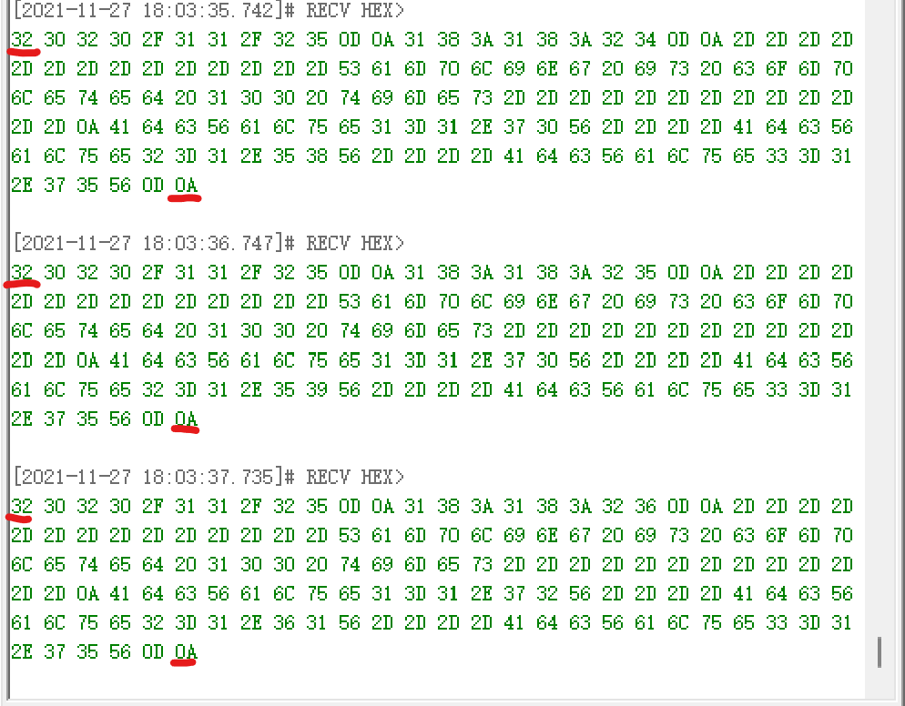
图20 串口通讯校验
- main.c
main.c作为主函数，需要执行相关初始化任务，然后进入服务函数。代码如下。
HAL_TIM_Base_Start_IT(&htim3); //开启定时器3中断
RIN_Led0_start_cheack(); //开机LED闪烁
printf("system online\n"); //串口输出测试
HAL_Delay(100);
RIN_AdcStarUp(); //开始adcDMA校准与传输
while (1)
{
}

- RTOS.C
RTOS.C是操作系统服务文件，在上面配置完成CUBUMX中的MyTask02后，cubumx会自动创建已经封装完毕的该函数，该函数实现对定时器采样的轮询操作。
void StartTask02(void const *argument)
{
for (;;)
{
while(OneCheak==100)
{
OneCheak=0;
RIN_get_systime();
printf("%02d/%02d/%02d\r\n", 2000 + GetData.Year, GetData.Month, GetData.Date);
printf("%02d:%02d:%02d\r\n", GetTime.Hours, GetTime.Minutes, GetTime.Seconds);
printf("--------------Sampling is completed 100 times-------------\n");
printf("AdcValue1=%0.2fV----AdcValue2=%0.2fV----AdcValue3=%0.2fV\r\n", (buf[0] * 825) / 1024.0 / 1000.0, (buf[1] * 825) / 1024.0 / 1000.0, (buf[2] * 825) / 1024.0 / 1000.0);

}
}
}

编译，烧入，得到的结果如下。
- 单片机
开机时灯光闪烁，串口测试发送
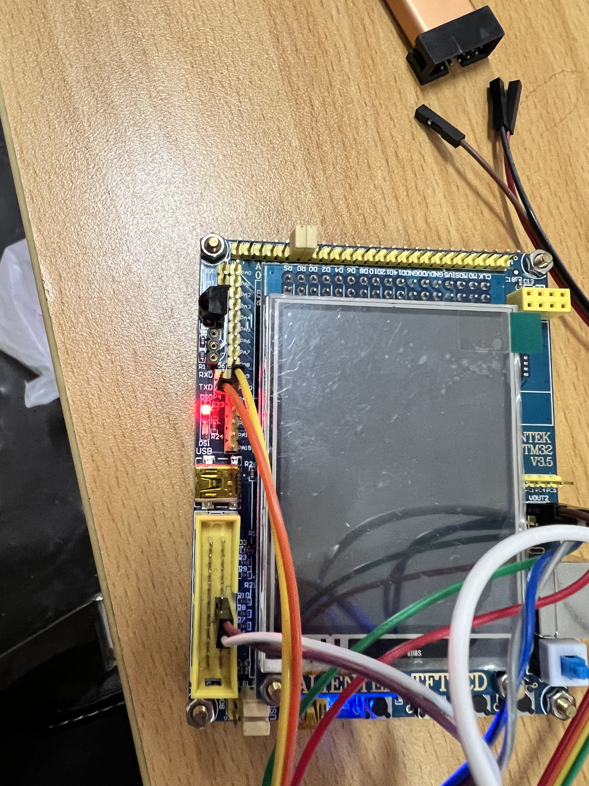
图21 开机灯光闪烁
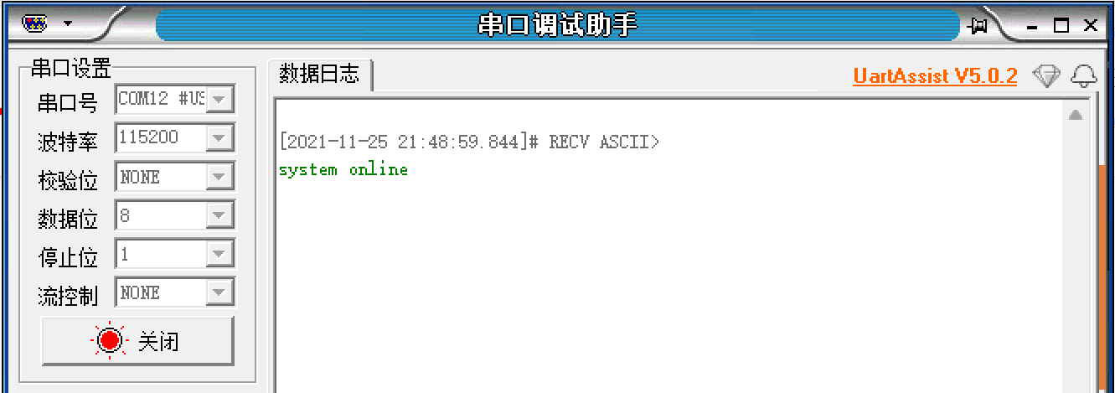
图22串口发送测试

- 随后进入服务函数，每一秒中发送响应数据到上位机，如图
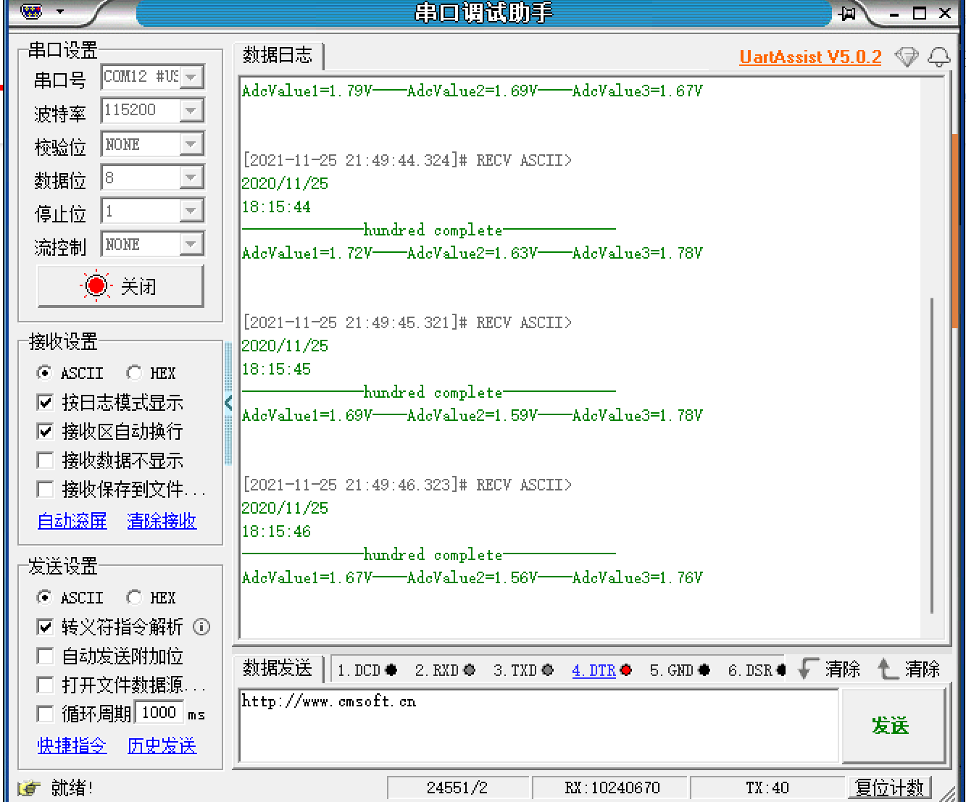
图23发送到上位机的数据
3．检测电压
将3.3v电源接入PA0
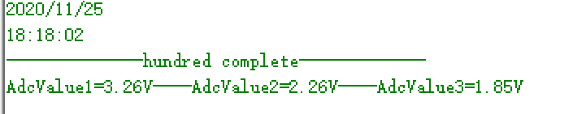
图24接入管脚PA0显示

接入PA1
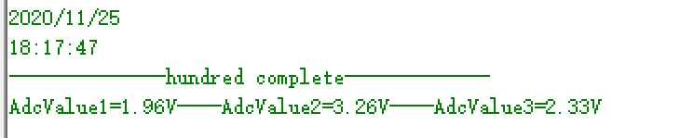
图25 接入管脚PA1显示
接入PA2
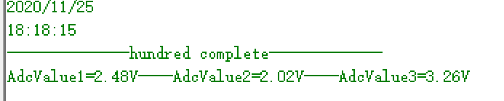
图26 接入管脚PA2显示
至此，功能全部实现完毕。
三、总结
这次实验基本上完成了现在嵌入式开发一整套流程，从基本配置，到操作系统的运用，再到内部代码编写，调试等，让我体会到一次开发过程的快乐。如果想查看代码，可以去我的GITHUB上克隆
https://github.com/luo2397611/ADCIN3CHN

